# CFGS

# DESARROLLO DE

# APLICACIONES WEB

# ONLINE

**Proyecto Final de Ciclo**

**Apellidos y nombre del autor/a:**

**Fecha de entrega:**

Título del proyecto

2023-2024

Índice

Resumen del proyecto 3

¿Qué se propone? 3

¿De qué está formado? 4

Justificación y objetivos del proyecto 4

¿Para qué se propone? 4

¿A quién se dirige? 4

¿Qué se pretende alcanzar? 5

Desarrollo del proyecto 5

Análisis del mercado 5

Metodologías utilizadas 6

Componentes de la aplicación 7

1. MockUp: 7

2. Requisitos Funcionales: 17

3. Requisitos no Funcionales 23

4. Tecnologías empleadas 26

5. Diagrama de Comportamiento Usuario 29

6. Diagrama de Flujo de la Base de datos 29

Conclusiones 30

Líneas futuras de trabajo 30

Bibliografía 31

# Resumen del proyecto

## ¿Qué se propone?

#### Español

InventorYes es una aplicación de gestión de inventarios diseñada para empresas que necesitan hacer un seguimiento de sus artículos almacenados. Cuando las empresas manejan grandes cantidades de materiales, agilizar su gestión les aligerará la carga. Sin embargo, también puede ser utilizada por entidades pequeñas.

Permite a los usuarios controlar los materiales que utilizan y hacer un seguimiento de las cantidades restantes, lo que les permite planificar cuándo realizar futuros pedidos. Al ofrecer esta funcionalidad, InventorYes ayuda a planificar eficazmente el inventario y garantiza que las empresas tengan a mano los suministros necesarios cuando los necesiten.

#### English

InventorYes is an inventory management application designed for companies that need to keep track of their stored items. When companies deal with large quantities of materials, streamlining their management will lighten the load. However, it can also be used by small entities.

It allows users to monitor the materials they use and keep track of the remaining quantities, enabling them to plan when to place future orders. By providing this functionality, InventorYes assists in efficient inventory planning and ensures that businesses have the necessary supplies on hand when needed.

## ¿De qué está formado?

InventorYes es una aplicación desarrollada en Java (Android Studio), enlazada a una base de datos en firebase donde se almacenan los diversos materiales de tornillería que utiliza la empresa, además de la autentificación mediante correo y contraseña, permitiendo su acceso exclusivo y su identificación constante, del mismo modo contará con un método de verificación de cuenta mediante el envío de un email, el cual se tendrá que verificar que se tiene acceso a dicho correo electrónico.

# Justificación y objetivos del proyecto

## ¿Para qué se propone?

InventorYes se propone con el objetivo de ayudar a la empresa en la gestión de los materiales que almacenan para que puedan llevar un seguimiento más fácilmente, maximizando la eficiencia y reduciendo los gastos de material que luego puede que no se utilice, además de empezar a modernizar a las empresas pequeñas permitiendo su crecimiento y su adaptación a los nuevos entornos, permitiéndoles competir con otras compañías logrando que no se queden obsoletas.

## ¿A quién se dirige?

InventorYes está pensada para el uso de empresas principalmente, aunque sería aplicable a usuarios también dado a que la idea es muy moldeable podría darse diversos usos incluso fuera del ámbito de gestión de inventario, en el caso que se adaptase la aplicación.

## ¿Qué se pretende alcanzar?

1. Ayudar a la gestión de inventario.
2. Ayudar a mejorar la eficiencia y eficacia de las empresas.
3. Ayudar a modernizar las empresas.
4. Facilitar el crecimiento de dichas empresas.

# Desarrollo del proyecto

## Análisis del mercado

**InventorYes** está diseñada específicamente para ayudar a la empresa a gestionar su inventario de productos. La aplicación tiene las siguientes características:

1. **Registro de inventario:** Los empleados pueden visualizar fácilmente la cantidad de productos que están en el almacén. La aplicación también tiene una función de escaneo de códigos Qr para facilitar el proceso de registro y gestión.
2. **Alertas de inventario:** A la hora de retirar cantidad del inventario si los números de ese material son bajos, saltará una alerta que indicará la escasez del artículo permitiendo la notificación de la falta del material mediante el envío de un correo electrónico.
3. **Interfaz personalizada:** La aplicación posee una interfaz personalizada que se adapta a las necesidades específicas de la empresa, incluyendo el logotipo y los colores de la marca.
4. **Seguridad y privacidad:** La aplicación tiene medidas de seguridad para proteger la información confidencial del inventario de la empresa, así como de la información personal del usuario debido a los protocolos de seguridad de Google.

## Metodologías utilizadas

Se utilizará Kanban para la organización de proyectos y Scrum para la organización del equipo.

* **Scrum:** es un marco de trabajo ágil para la gestión y desarrollo de proyectos de software basándose en ciclos de trabajos conocidos como Sprints.
* **Kanban:** consiste en columnas que representan las diferentes etapas del proceso, como "pendiente", "en progreso" y "completado", cada tarea se representa mediante una tarjeta, que se mueve de una columna a otra a medida que avanza su estado.

## Componentes de la aplicación

### MockUp:

#### Login

En esta pantalla se encuentran dos campos editables, el campo email donde se insertará el correo electrónico, una vez se haya escrito dentro se dará la opción borrar el texto rápidamente con un botón, así como en cuanto al campo de la contraseña, donde no se verá lo que se haya escrito a no ser que se seleccione al botón de mostrar texto.

De igual forma, se encontrará el botón de inicio de sesión el cual iniciará sesión cuando el usuario se haya registrado y verificado, a su vez, se hallará el botón de registrarse el cual llevará a la pestaña de registrarse.

#### Registrarse

En este apartado se encuentran los mismos campos con las mismas funcionalidades, pero cuenta con un apartado adicional para verificar la contraseña, que una vez se pulse al botón de registrar y todos los campos estén correctos, se enviará un email para la verificación del correo electrónico, que a su vez redirigirá al inicio de sesión de forma que si se presiona el botón de login conducirá al inicio de sesión.

#### Home Usuario

Este apartado corresponde al inicio del usuario donde se encuentra el menú de navegación el cual conducirá al inicio, así como a una lista de todos los objetos y un botón que permitirá abrir la cámara dando la opción a escanear un código Qr que llevará al objeto coincidente.

En la barra superior se encuentra el logo de la empresa y el botón de cerrar sesión para salir al inicio de sesión, por otro lado, tenemos 3 botones que llevarán a una lista con todos los materiales existentes en la base de datos de ese tipo.

Y para finalizar tenemos un desplegable que permite desplazarse a una pestaña para ver los materiales necesarios de esa máquina y la cantidad actual de ellos.

#### Lista de todos los items

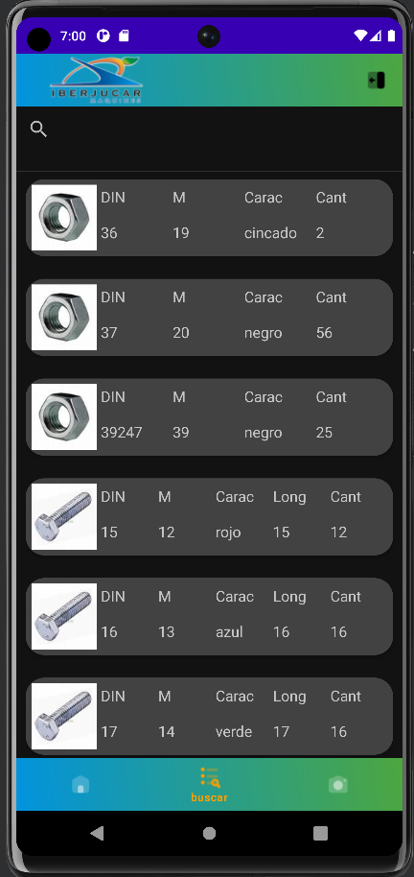

Aquí podemos encontrar una lista desplazable la cual permite divisar todos los materiales existentes, a su vez cuenta con una barra de búsqueda que facilitará la tarea de encontrar el material que se busca, de forma que si se selecciona al objeto conducirá a una pestaña con información del ítem, además de poder añadir cantidad y quitarla.

#### Lista ítems de mismo tipo

En la siguiente lista presentada se encuentra la misma funcionalidad que en la pestaña explicada anteriormente, pero con la diferencia de que no solo aparecen los ítems del mismo tipo que al de la foto.

#### Lista ítems Máquina

En esta pestaña se encuentran los materiales necesarios para construir esta máquina, así como las cantidades necesarias de cada material junto a las cuantías actuales del mismo.

#### Descripción de un Item

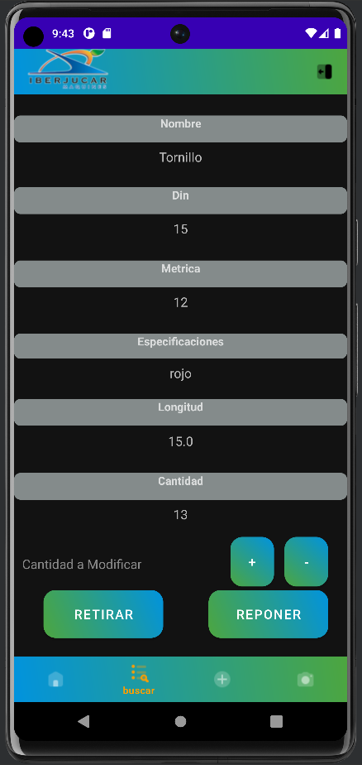

#### En este apartado podemos encontrar una descripción del material además de diversos botones con distintas funcionalidades, como los botones de sumar uno o restar uno a la cantidad a modificar. Por otro lado, encontramos los botones de retirar la cantidad y de añadir, dichos botones se deben de mantener pulsados levemente.

#### Menú Admin

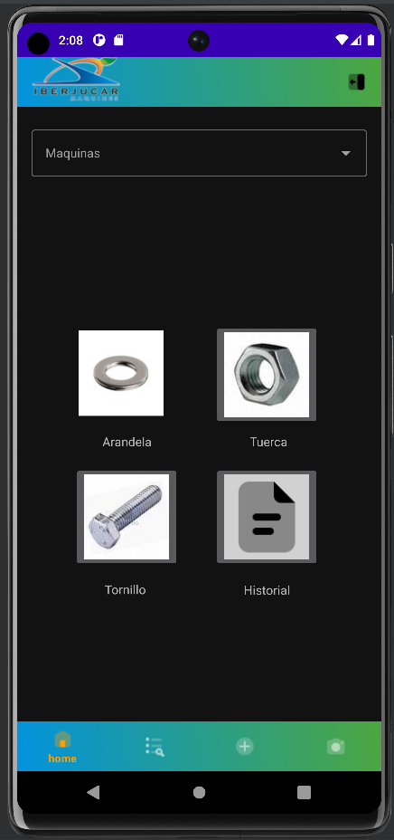

Este menú es muy similar al del usuario normal, pero con unas pequeñas diferencias, como por ejemplo un botón que te lleva a un apartado donde podrás ver el historial de extracciones de productos y en la barra de navegación tenemos un nuevo apartado el cual te lleva a una página para poder añadir un nuevo material de un tipo (tuerca, tornillo, arandela).

#### Añadir material

En este apartado podemos encontrar dos desplegables para facilitar la introducción de datos al usuario además de unos campos necesarios para poder crear un objeto diferente del mismo tipo.

#### Historial

En este apartado podemos encontrar una lista de cartas con los datos de los registros almacenados de las extracciones de los materiales, quien los ha extraído y cuando se realizó la extracción.

### Requisitos Funcionales:

#### Registro de usuario:

* + Los usuarios pueden crear una cuenta proporcionando su información personal, dirección de correo electrónico y una contraseña segura.
  + La aplicación verifica la dirección de correo electrónico para asegurarse de que sea válida.
  + La contraseña debe tener ciertas características de seguridad, como una longitud mínima y la inclusión de caracteres alfanuméricos y especiales.

#### Verificación de correo electrónico:

* + Después del registro, la aplicación envía un correo electrónico de verificación al usuario con un enlace especial.
  + Al hacer clic en el enlace de verificación, el usuario confirma su dirección de correo electrónico y activa su cuenta en la aplicación.
  + La aplicación valida el enlace de verificación y marca la cuenta como verificada si el proceso se completa con éxito.

#### Inicio de sesión:

* Los usuarios registrados pueden acceder a la aplicación utilizando su dirección de correo electrónico y la contraseña asociada.
* La aplicación verifica las credenciales ingresadas para autenticar al usuario y permitir el acceso.
* Los usuarios que hayan iniciado sesión no les harán falta verificar que son ellos dado que accederá automáticamente a su cuenta gracias al token personalizado, a no ser que hayan cerrado la sesión.

#### Menú inferior Usuario:

##### Icono "Home":

* + Al seleccionar este icono, la aplicación lleva a una pantalla inicial donde se puede obtener una con tres botones y un desplegable.
  + Aquí se encontrarán accesos rápidos relevantes a los materiales de la base de datos.

##### Icono "Búsqueda":

* + Al hacer clic en el icono de búsqueda, se carga una pantalla dedicada a la exploración de los objetos disponibles en la base de datos de la aplicación.
  + Esta pantalla muestra una lista completa de los objetos, donde se pueden utilizar filtros o realizar búsquedas avanzadas para encontrar objetos específicos del interés del usuario.

##### Icono "Cámara":

* + Al seleccionar el icono de la cámara, se activa la función de escaneo de códigos QR utilizando la cámara del dispositivo móvil.
  + Al apuntar la cámara hacia un código QR, la aplicación identifica el objeto correspondiente y carga una pestaña o pantalla con la descripción detallada de dicho objeto.
  + Aquí se encontrará información relevante, como detalles, características, imágenes u otros datos relacionados con el objeto escaneado.

#### Home Usuario:

* + En la pestaña "Home", la aplicación contiene tres imágenes que representan categorías diferentes de objetos.
  + Al hacer clic en cada imagen, la aplicación conducirá a una pestaña específica donde se muestra una lista de objetos coincidentes en la base de datos.
  + Se puede explorar los objetos relacionados en cada categoría y obtener más información sobre ellos.
  + Contiene una lista desplegable que muestra un listado de máquinas que, al seleccionar esta opción, permite consultar la lista de materiales requeridos para la fabricación de la máquina específica con características concretas como (cantidad requerida, cantidad del material actualmente).

#### Barra situada en la parte superior de la interfaz:

* El logo de la empresa se encuentra a la izquierda de la barra superior.
* Proporciona una identificación visual de la marca o empresa a la que pertenece la aplicación.
* El icono de cerrar sesión se encuentra en la barra superior al margen derecho, permite a los usuarios cerrar sesión en la aplicación, finalizando su sesión actual. Al hacer clic en el icono de cerrar sesión, los usuarios son redirigidos a la pestaña de Inicio de sesión tras haberse cerrado la sesión.

#### Pantalla exploración objetos:

* En esta pantalla aparece una lista de objetos con diversas características que al pulsar dicho objeto redirige a una pantalla con los detalles de este.

#### Pantalla descripción objetos:

* + En esta pantalla podemos ver las propiedades del objeto seleccionado, no se podrá modificar nada excepto las cantidades del objeto, permitiéndote restarle a la cantidad o sumarle a la cantidad.

#### Menú inferior Administrador:

##### Icono "Home":

* + Al seleccionar este icono, la aplicación conducirá a una pantalla inicial donde se podrá obtener una con tres botones y un desplegable.
  + Se mostrarán accesos rápidos relevantes a los materiales de la base de datos.

##### Icono "Búsqueda":

* + Al hacer clic en el icono de búsqueda, se carga una pantalla dedicada a la exploración de los objetos disponibles en la base de datos de la aplicación.
  + Esta pantalla muestra una lista completa de los objetos, donde se puede realizar un filtrado para realizar búsquedas avanzadas encontrando así objetos específicos de interés.

##### Icono "Más":

* + Al seleccionar el icono de “Más”, se carga una pantalla dedicada a la gestión de materiales, pudiendo añadir un material nuevo a la base de datos o pudiendo retirarlo.

##### Icono "Cámara":

* + Al seleccionar el icono de la cámara, se activa la función de escaneo de códigos QR utilizando la cámara del dispositivo móvil.

* + Al apuntar la cámara hacia un código QR, la aplicación identifica el objeto correspondiente y carga una pestaña o pantalla con la descripción detallada de dicho objeto.
  + Se mostrará información relevante, como detalles, características u otros datos relacionados con el objeto escaneado.

#### Home Admin:

* + En la pestaña "Home", la aplicación contiene tres imágenes que representan categorías diferentes de objetos.
  + Al seleccionar cada imagen, la aplicación lleva a una pestaña específica donde se muestra una lista de objetos coincidentes en la base de datos.
  + Permite explorar los objetos relacionados en cada categoría y obtener más información sobre ellos.
  + Contiene una lista desplegable que muestra un listado de máquinas que, al seleccionar esta opción, permite consultar la lista de materiales requeridos para la fabricación de la máquina específica con características concretas como (cantidad requerida, cantidad del material actualmente).
  + Contiene una imagen más que redirigirá a una pestaña donde se podrá observar el historial de extractos de materiales que han realizado los usuarios

#### Añadir objeto Admin:

* + Es esta pestaña se encuentran diversos elementos, donde se puede observar un botón que te permite añadir a la base de datos un material nuevo de un tipo y otro botón que permite quitar un material de la base de dato.
  + También encontramos unos campos necesarios para realizar la eliminación de un objeto o para la creación de uno, si no están rellenos no se podrá realizar ninguna de las operaciones anteriores.

#### Historial extracciones Admin:

* + En esta pestaña se muestra el historial de extracciones de materiales y quienes han realizado la extracción, además del día y la hora de extracción de la fecha junto al material y sus características como el din, métrica y una foto del tipo de material junto a las cantidades extraídas del mismo.

### Requisitos no Funcionales

#### Seguridad Inicio de Sesión:

* + Para iniciar sesión se necesita introducir el correo electrónico y la contraseña, al introducirlos se comprobará de que se ha verificado el correo electrónico, además de si los datos son coincidentes.
  + Se utiliza el protocolo estándar OAuth 2.0 para la autenticación de usuarios. Esto significa que el proceso de inicio de sesión se lleva a cabo mediante un flujo seguro de intercambio de tokens.
  + Se almacena las contraseñas de los usuarios de forma segura utilizando funciones *hash* unidireccionales y algoritmos de cifrados seguros, evitando que las contraseñas se guarden como texto plano.
  + Se envía un correo electrónico para verificar que realmente se tiene acceso a ese correo que se ha proporcionado.

#### Compatibilidad con dispositivos Android.

#### Usabilidad:

* + La aplicación es fácil de usar y entender para los usuarios, con una interfaz de usuario intuitiva y una navegación clara y sencilla, dado que los elementos están organizados de manera facil y coherente siguiendo unos estándares de diseño, como por ejemplo listas desplegables para facilitar su uso, o escaneo de códigos Qr.

#### Escalabilidad:

* + La aplicación es capaz de manejar grandes volúmenes de datos de inventario, además de crecer a medida que la empresa aumente su volumen de inventario, dado que se almacena en una base de datos de Google donde se paga por su uso.

#### Fiabilidad:

* + En el caso de que se encuentre algún pequeño error se debe comentar a soporte técnico y se resolverá.
  + La aplicación debe funcionar de manera confiable y consistente, sin errores ni interrupciones.
  + Se realizarán actualizaciones y mantenimiento de esta misma cuando se requiera así dándole vida útil y identificando y corrigiendo problemas.
  + Recibirá soporte técnico para proporcionar a los usuarios una experiencia confiable y libre de errores a lo largo del tiempo.
  + Durante los próximos 2 meses tras la finalización del programa estará abierto a cambios tras encontrarse errores, si en esos dos meses no se encuentra ningún error se dará como finalizado, y en el caso que luego al tiempo se encuentren errores se seguirán solucionando, pero a un precio más alto.

### Tecnologías empleadas

#### Trello

Es una herramienta de gestión de proyectos que te permite organizar las tareas a realizar proporcionándote una interfaz visual y flexible que se asemeja a un tablero virtual con tarjetas y listas.

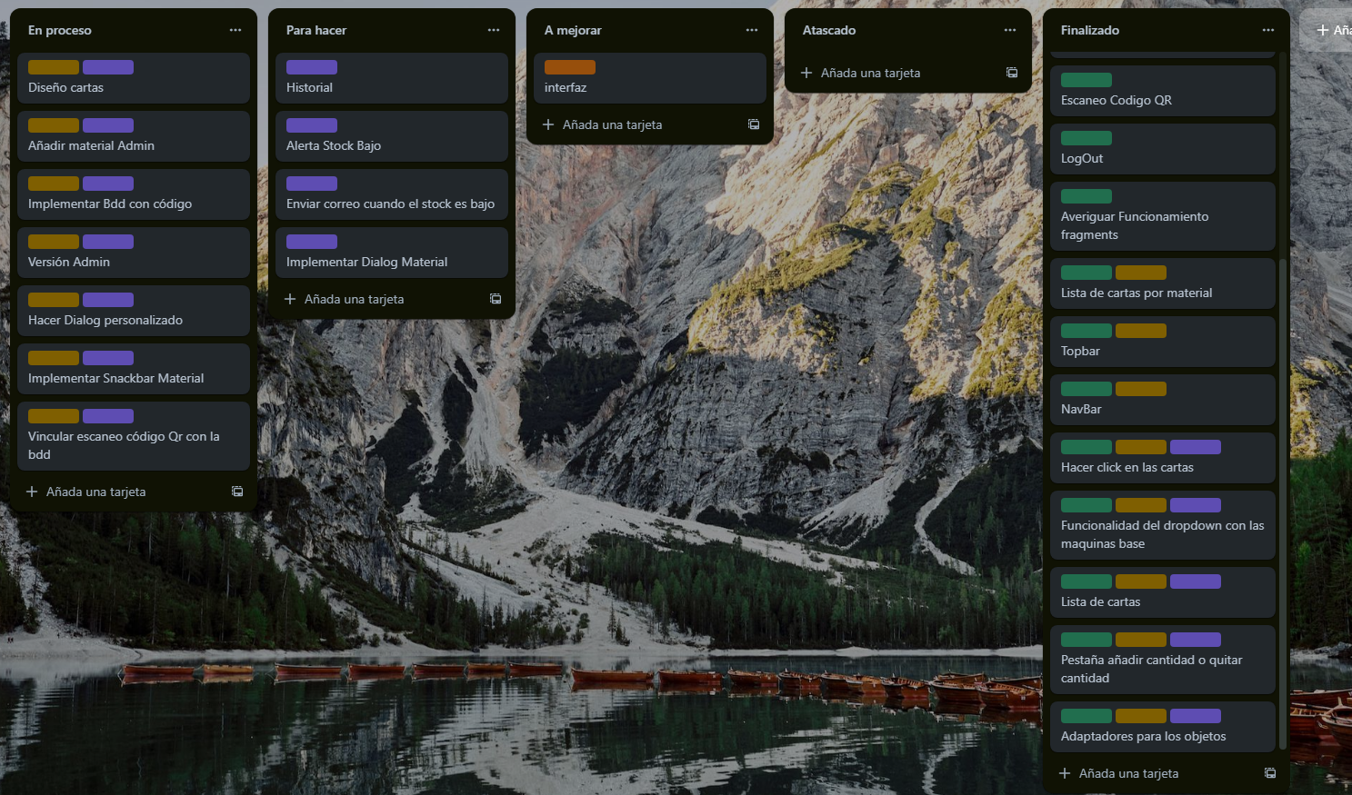

#### GitHub

Es una plataforma web que te brinda servicios de control de versiones y te permite colaborar en el desarrollo del software, permitiéndote llevar un seguimiento de los cambios realizados en archivos

### Diagrama de Comportamiento Usuario

### Diagrama de Flujo de la Base de datos

# Conclusiones

En conclusión, considero que he logrado mis objetivos al desarrollar esta aplicación, dado que está preparada para para facilitar al usuario/empresa la gestión del inventario de tornillería mejorando su eficiencia y eficacia, gracias a las comodidades que se les ha proporcionado, como el escaneo de un código Qr o que los materiales sean fáciles de encontrar con listas personalizadas o un campo de búsqueda.

Por otra parte, esto les ha permitido modernizarse dado que no hace falta que tengan los datos apuntados en folios de papel que tienden a extraviarse con el paso del tiempo, si no que gracias a la tecnología que se les ha proporcionado se les brinda la oportunidad de agilizar sus operaciones y tomar decisiones más acertadas a tiempo real.

En resumen, mi aplicación ha contribuido a mejorar la eficiencia y la competitividad de la empresa al ofrecer una solución moderna y práctica para la gestión de inventario. Mediante la implementación de tecnología avanzada, se ha facilitado el acceso a la información, se ha reducido el riesgo de pérdida de datos y se ha impulsado el crecimiento empresarial de una manera más ágil y efectiva.

# Líneas futuras de trabajo

El proyecto no finalizará con este plazo de entrega, se seguirá trabajando en el durante el verano y añadiremos funcionalidades como, por ejemplo, añadir un botón que te descargue un documento con los materiales necesarios para construir una máquina o como la posibilidad de añadir más maquinas para ver sus materiales.

# Bibliografía

Firebase. (2022). Documentación Firebase.

<https://firebase.google.com/docs?hl=es-419>

Codelia. (2021). *Android Studio 4.0 - Implementar animaciones con RecyclerView y CardView* [Archivo de video]. YouTube.

<https://www.youtube.com/watch?v=Sp1XkjaI4u0&list=PL98snZppJl0GbWRgXI6ctqUiT8paUe_m8&index=10&ab_channel=Codelia>

Códigos de Programación-MR. (2021). *Buscar en listas de RecyclerView con SearchView | Android Studio*. [Archivo de video]. YouTube.

<https://www.youtube.com/watch?v=2I1NkJNBz9M&list=PL98snZppJl0GbWRgXI6ctqUiT8paUe_m8&index=13&t=837s&ab_channel=CódigosdeProgramación-MR>

Codelia. (2021*). Android Studio - Integrar Firebase Authentication / Crear usuarios Pt. 4 | Diseño Material 2020.* [Archivo de video]. YouTube.

<https://www.youtube.com/watch?v=CTKGI-Cf_NA&list=PL98snZppJl0GbWRgXI6ctqUiT8paUe_m8&index=14&t=1277s&ab_channel=Codelia>

FineGap. (2023). *How To Make Dropdown Menu in Android Studio.* [Archivo de video]. YouTube.

<https://www.youtube.com/watch?v=jXSNobmB7u4&list=PL98snZppJl0GbWRgXI6ctqUiT8paUe_m8&index=15&t=152s&ab_channel=FineGap>

Programming w/ Professor Sluiter. (2021). *RecyclerView Android Example with custom adapter, list sorting and glide.* [Archivo de video]. YouTube.

<https://www.youtube.com/watch?v=FFCpjZkqfb0&list=PL98snZppJl0GbWRgXI6ctqUiT8paUe_m8&index=18&ab_channel=Programmingw%2FProfessorSluiter>

Rzy. (2022). *Como hacer un Login mediante el correo y contraseña en Firebase desde Android Studio con Java.* [Archivo de video]. YouTube.

<https://youtu.be/ORP_rQzdcgE?list=PL98snZppJl0GbWRgXI6ctqUiT8paUe_m8>